CLB DOANH NHN SIYB TP.HCM CỘNG HỒ X HỘI CHỦ NGHĨA VIỆT NAM
Số: 01 / QĐ. BCN Độc Lập – Tự do – Hạnh phúc

TP.HCM, Ngày 20 tháng 08 năm 2016

QUY CHẾ HOẠT ĐỘNG
CỦA CU LẠC BỘ DOANH NHN SIYB THNH PHỐ HỒ CHÍ MINH
-------------
- Nhằm đảm bảo quyền lợi và nghĩa vụ của Hội viên đối với hoạt động CLB Doanh Nhân SIYB. TP.HCM. Ban Chủ nhiệm CLB xy dựng Quy chế hoạt động của CLB với những nội dung như sau:

A. PHẦN THỨ NHẤT
CHỨC NĂNG NHIỆM VỤ CỦA BAN CHỦ NHIỆM V

TRCH NHIỆM QUYỀN HẠN CỦA HỘI VIN

I. CHỨC NĂNG, NHIỆM VỤ:
Câu Lạc Bộ Doanh nhân SIYB.TP.HCM là một tổ chức xã hội, tập họp các nhà doanh nghiệp vừa và nhỏ trong tất cả các lĩnh vực : công nghiệp, khoa học công nghệ, thương mại, du lịch, vận tải, xây dựng, chế biến nông lâm thủy sản, tài chính, ngân hàng…thuộc mọi thành phần kinh tế của Việt Nam được pháp luật Nhà nước công nhận, nhằm thực hiện nhiệm vụ xây dựng và phát triển các doanh nghiệp vừa và nhỏ do Dự án SIYB và Phòng Thương mại - Công nghiệp Việt Nam phát động.
II. TRCH NHIỆM, QUYỀN HẠN :
1. Trch nhiệm, quyền hạn của Ban Chủ Nhiệm:
- Tham gia các cuộc Hội nghị, Đại hội do các tổ chức trong và ngòai nước, cùng Phòng Thương mại và Công nghiệp Việt Nam phát động. Được thảo luận và biểu quyết công việc giữa các Hiệp Hội liên kết và CLB.
- Cụ thể việc tổ chức thực hiện quy chế và xây dựng chương trình công tác của CLB.
- Chuẩn bị các cuộc Hội nghị của CLB (cung cấp thông tin, báo cáo, chương trình công tác, định hướng các chuyên đề hoạt động …).
- Thông tin tình hình chung và công việc của CLB, báo cáo tình hình các mặt hoạt động của Hội viên CLB và những kiến nghị lên Hiệp Hội và Phòng Thương mại – Công nghiệp Việt Nam.
2. Trch nhiệm, quyền hạn của Chủ Nhiệm CLB:
- Chủ nhiệm CLB chịu trách nhiệm chung và trực tiếp phụ trách công tác xây dựng phát triển tổ chức CLB.
- Phân công các Thành viên CLB chuẩn bị các hội nghị và chủ trì các cuộc họp CLB. Giữ mối quan hệ với Hiệp Hội và hoạt động của Phòng Thương Mại – Công Nghiệp Việt Nam để nắm các hoạt động, kiểm tra, đôn đốc các thành viên thực hiện các yêu cầu của ngành.
- Tổ chức mời Đòan Doanh nghiệp nước ngòai và cử Hội viên ra nước ngòai để khảo sát thị trường, giao dịch thương mại và thu hút đầu tư.
3. Trch nhiệm, quyền hạn của Hội vin:
- Được ứng cử và đề cử vào Ban Chủ nhiệm và các Ban chuyên môn.
- Được đề xuất góp ý kiến và yêu cầu BCN. CLB giúp đỡ các việc liên quan đến các họat động kinh tế nói chung và họat động sản xuất, kinh doanh của mình nói riêng.
- Được nhận những thông tin và ấn phẩm của CLB và sử dụng những thông tin ấn phẩm đó để tuyên truyền, giới thiệu tổ chức của mình.
- Được hưởng sự giúp đỡ của CLB và Phòng Thương mai – Công nghiệp Việt Nam.
- Giới thiệu với các Thương nhân, thị trường trong nước, ngòai nước và xúc tiến thương mại với họ.
- Tham gia Hội chợ, triển lãm, hội nghị, các lớp đào tạo do CLB và phối hợp với các tổ chức đào tạo và Phòng Thương mại – Công nghiệp Việt Nam thực hiện.
- Trao đổi những thông tin, quảng cáo và tuyên truyền giới thiệu về các sản phẩm và họat động của doanh nghiệp lên trang Web của CLB cũng như thông tin lên các ấn phẩm (báo chí, đài truyền hình…).
4. Nghĩa vụ của Hội viên:
- Đóng lệ phí gia nhập và Hội phí hàng năm theo mức do BCN. CLB quy định.
- Thực hiện nghiêm chỉnh các nghị quyết, nội quy, quy chế do CLB đề ra.
- Tích cực tham gia thực hiện tốt phần nhiệm vụ của mình trong họat động chung của CLB.
- Cung cấp đầy đủ những thông tin về họat động của mình họặc do yêu cầu của CLB.
- Đòan kết, hợp tác với các tổ chức Hội viên vì lợi ích chung của tập thể, góp phần thúc đẩy sự phát triển, nâng cao uy tín nhằm xây dựng CLB Doanh nhân SIYB. TP. HCM ngày càng vững mạnh.

II. MỐI QUAN HỆ V CHẾ ĐỘ LM VIỆC CỦA CU LẠC BỘ.
1. Chế độ sinh hoạt của Ban Chủ Nhiệm:
- Ban chủ nhiệm sinh họat mỗi quý 01 lần (khi cần có thể triệu tập họp bất thường) nhằm đánh giá công tác quý (hoặc công tác chuyên đề) và đề ra công tác quý kế tiếp.
- Ban chủ nhiệm CLB làm việc theo nguyên tắc thống nhất. Nội dung họp được thông báo trước cho Hội viên 5 ngày. Sau cuộc họp, Chủ nhiệm sẽ đúc kết và đưa vào tổ chức thực hiện.
III. TỔ CHỨC THỰC HIỆN:
Quy chế ny được phổ biến đến từng Hội vin để thực hiện. Nếu cĩ vấn đề mới pht sinh, Ban Chủ nhiệm sẽ bổ sung để hồn thiện quy chế.
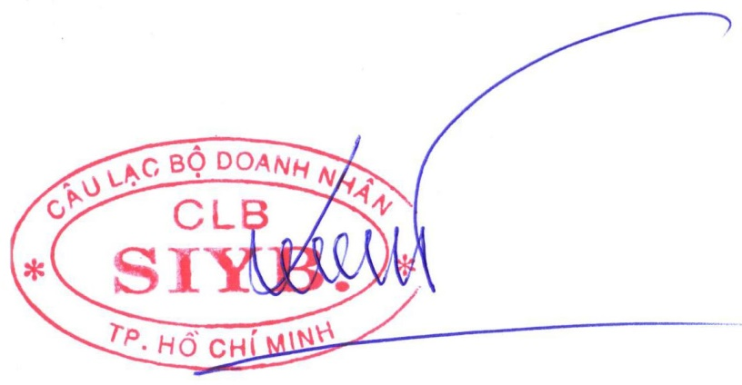
TM. BAN CHỦ NHIỆM CLB. DOANH NHN SIYB. TP.HCM
CHỦ NHIỆM

Trần Đức Dũng

